Ressources bilingues et plurilingues autour des sciences
(livres/littérature jeunesse, jeu(x) éducatif(s), émissions télévisées)

1 | 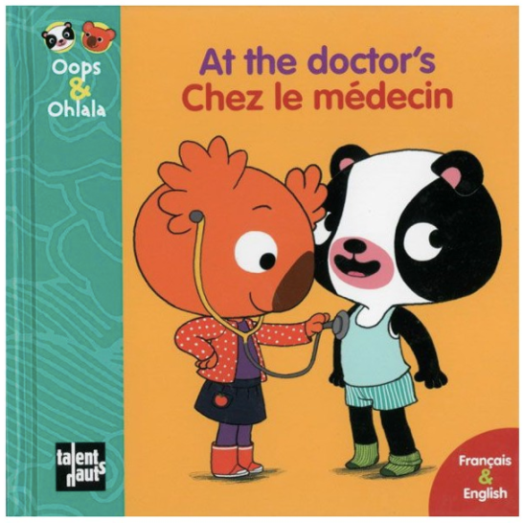 | Oops et Ohlala chez le médecin  Texte: Mellow  Illustration: Amélie Graux  Talents hauts, année  Âges: 2-5 ans  Livre bilingue anglais et français  Oops & Ohlala jouent au docteur : on se pèse, on se mesure, on écoute le coeur avec le stéthoscope. Quand vient le moment de la piqûre, oh là là! J’ai peur. Heureusement c’est une piqûre pour rire! (Enfantilingue)  Enfantilingue:  http://www.enfantilingue.eu/elibrairie/en/childhood/353-at-the-doctor-s-chez-le-medecin-oops-ohlala-9782362660160.html
2 | 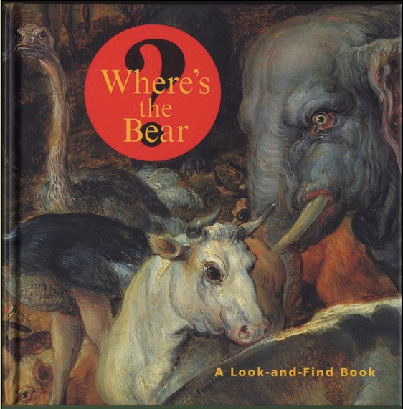 | Where’s the bear?  Texte: John Harris  Illustration: Jan Brueghel  The J. Paul Getty Museum, 1997  Âge: 4-8 ans  Livre en anglais et utilisant l’anglais, l’allemand, l’espagnol, le français, l’italien, le japonais  Details from the painting “The Entry of the Animals into Noah’s Ark,” present twenty-two different animals with their names in English, French, German, Italian, Japanese, and Spanish (Childrens Library).  Childrens Library  http://www.childrenslibrary.org/icdl/BookPreview?bookid=gtywtbr_00090001&route=simple_134_0_0_English_12&lang=English&msg=&ilang=English
3 | 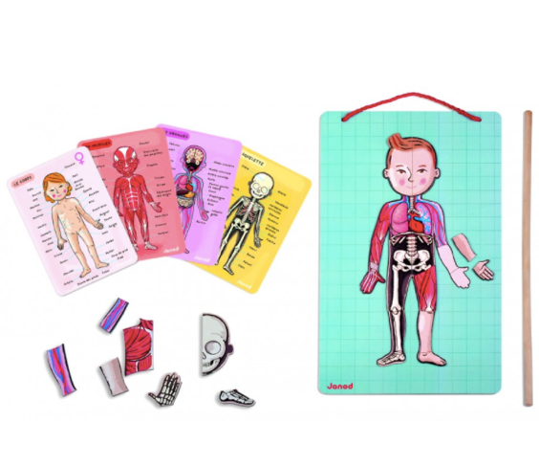 | Corps humain magnétique - jeu éducatif  Janod  Âge: 3 ans+  Langues en vedette : anglais, espagnol, français...  Ce jeu contient un support magnétique de grande dimension pour recomposer et apprendre les différentes parties du corps humain, 18 parties du corps et 76 aimants et une baguette. Chaque carte du jeu vient dans 9 langues, pour permettre à tous de jouer et aussi apprendre les mots dans plusieurs langues. Reconstruisez le système musculaire, le squelette, les organes et le corps! Ou bien amusez- vous à créer des corps fous comme vous le voulez. Un jeu solide de qualité, signé Janod (Disponible dans la boutique Julie Jouets).  Julie Jouets :  https://juliejouets.ca/boutique/fr/janod/corps-humain-magnetique-jeu-educatif-p336/
4 | 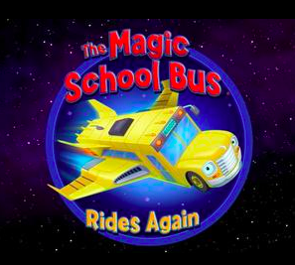 | The Magic School bus Rides Again  Netflix, 2017  Scholastic Entertainment 9 story Media Group  Âge: TV-Y  Audio et sous-titres disponiblent en anglais, allemand, espagnol, français, italien
5 | 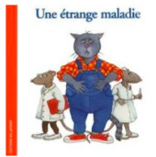 | Je découvre des métiers : une étrange maladie  Texte: Sami  Illustration: Capucine  Âge: 1 ans+  Langues disponible : arabe, français  Bisbisse le chat entend de drôles de bruits dans son ventre. Il va à l’hôpital où de très sympathiques souris prennent soin de lui (Enfantilingue).  Enfantilingue  http://www.enfantilingue.eu/elibrairie/en/editions-du-jasmin/509-product-9782912080004.html
6 | 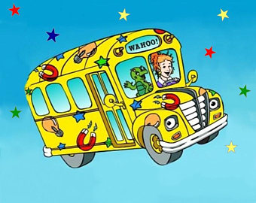 | Le bus magique (plusieurs livres)  Texte: Joanna Cole  Illustration: Bruce Degen  Bayard Editions Jeunesse, Scholastic
7 | 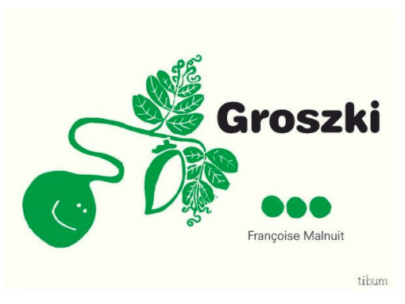 | Un, deux pois  Texte et illustration: Françoise Malnuit  Traduction: Julian Brudzewski, Zofia Piątkowska-Wolska  Alice jeunesse, 2012  Disponible en français et en polonais  Enfantilingue  http://www.enfantilingue.eu/elibrairie/en/tibum/3765-kamishibai-en-polonais-groszki-un-deux-pois-9788393405213.html

